|  |
| --- |
| **REVUE DE PRESSE** |
| De mars 2013 |
|  |
| La vie d’un club au fil de ses activités |
|  |
| **Logo gdr tt.png** |
| **[Sélectionnez la date]** |
|  |

Sommaire

Sept jeunes pongistes apprennent à arbitrer - Machecoul 3

Des championnes de tennis de table en exhibition - Machecoul 4

Le tennis de table ouvert aux jeunes et aux filles - Machecoul 5

Une bonne affluence au forum des associations - Machecoul 6

Une antenne sport adapté expérimentée pendant trois mois 7

Une antenne de sport adapté ouvre ses portes 8

La salle le tennis de table a un sol de compétition de luxe ! - Machecoul 9

Deux associations s'ouvrent au sport adapté avec l'Adapei 10

Gilles de Retz Tennis de Table - Sport adapté 11

Du sport pour tous 12

Sport adapté : une association sera créée cet été 13

Saison bien remplie au Club de tennis de table 14

Les sections de la Gilles de Retz ont plein de projets 15

Démonstration féminine de tennis de table, samedi 16

Tennis de table : deux championnes à Machecoul 17

Angèle, jeune espoir infatigable du tennis de table 18

Résultats Tournoi Interne 19

Une section de sport adapté au sein de la Gilles de Retz 20

Le loto du ping-pong à l'Espace de Retz, dimanche 21

Sport Adapté, tennis de table : l’inclusion inversée 22

Forum des activités sportives et culturelles, salle Gitane 23

Mini-forum des associations, salle Gitane, le 30 août 24

Ils s'épanouissent au bout de la table de ping-pong 25



## Sept jeunes pongistes apprennent à arbitrer - Machecoul

lundi 18 mars 2013

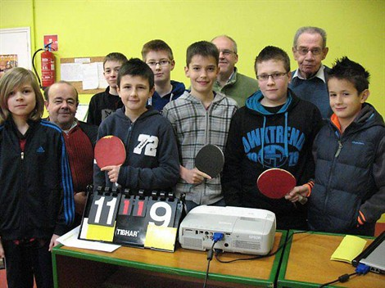

Samedi dernier, Michel Aguesse, arbitre international de tennis de table et Bruno Bailly, arbitre national, ont animé un stage organisé par la GDR Tennis de table. Sept jeunes pongistes ont profité de leurs compétences. Ils ont de 9 à 14 ans et ils sont désormais en capacité d'arbitrer. Pour les dirigeants du club : **« Leur participation montre leur implication sportive. Cela correspond à notre souhait de voir les jeunes prendre des responsabilités dans la vie du club. »**



## Des championnes de tennis de table en exhibition - Machecoul

mercredi 29 mai 2013

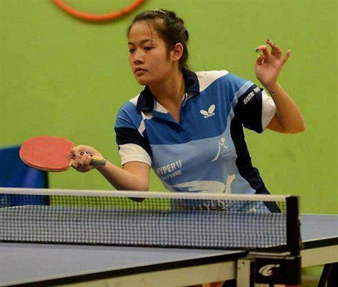

Océane Ebner joue en Pro B à Mayenne.

Samedi prochain, la Gilles de Retz Tennis de Table (GDR) invite le public à un match d'exhibition de 14 h à 16 h 30, salle Gitane, rue de la Bourrie. Deux grandes championnes montreront que le tennis de table féminin peut être particulièrement spectaculaire : Stéphanie Leloup, numérotée 116, championne de France en National 1 en 2011 ; Océane Ebner, numérotée 110, finaliste Tour Nationale 1, catégorie de moins de 21 ans en 2013. Entrée gratuite.

## Ouest-France, toute l’actualité locale et internationale

## Le tennis de table ouvert aux jeunes et aux filles - Machecoul

lundi 03 juin 2013

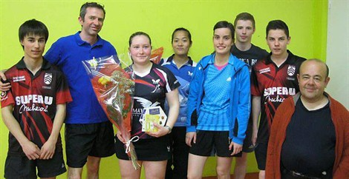

Le tennis de table de Machecoul accueille les jeunes et les féminines. Dans le prolongement de son assemblée générale, il a organisé des démonstrations avec Océane Guisnel, championne régionale, et Stéphanie Leloup, joueuse en Pro B à Mayenne.

Lors de l'assemblée générale du club de tennis de table de Machecoul, samedi, le président Vincent Guillet, a fait un point sur le club. Le tennis de table est représenté par quatre équipes adultes (une en D1, une en D2 et deux en D4) et quatre équipes jeunes (deux en minimes et deux en cadets). Les cadets D2 ont obtenu de bons résultats : ils ont fait les titres départementaux et montent en D1.

Projet « sport et santé »

Le club compte actuellement une soixantaine d'adhérents avec une forte proportion de jeunes : plus de 60 % des licenciés sont des enfants. Deux éducateurs diplômés d'Etat Emmanuelle Begoc et Thomas Le Mansec, assurent les entraînements. Vincent Guillet précise : **« Nous voulons développer le ping-pong auprès des jeunes et des filles. Nous continuerons à faire des efforts en ce sens. La section babyping est ouverte et fonctionne bien, avec une douzaine de petits. Notre plus jeune adhérente est une fillette de 3 ans et demi. »**

Dès la saison prochaine,le club réfléchira à la mise en place d'un projet « sport et santé » avec les adultes. Vincent Guillet explique : **« Le tennis de table peut aider à la lutte contre les risques cardio-vasculaires. Nous souhaitons faire de la prévention et encourager les bonnes pratiques : activité physique et alimentation équilibrée. »** Le club pensera aussi aux moyens de s'ouvrir au handisport. Vincent Guillet note **: « Dans tous les pays, des personnes porteuses de tous types de handicaps pratiquent le ping-pong.** **Ce sport s'y prête. Nous réfléchirons à la manière d'accueillir des personnes handicapées. »**

Le club est ouvert à tout nouvel adhérent et plus particulièrement aux jeunes et aux féminines. Il propose du tennis de table de loisir ou de compétition selon les envies de chacun. Le vendredi,les adhérents peuvent jouer librement, sans entraînements dirigés, ni contraintes horaires.

Les inscriptions pour la saison prochaine sont ouvertes et se font lors des entraînements du mercredi et du vendredi. Un tarif réduit sera appliqué pour les nouveaux licenciés et pour les personnes prenant leur licence avant septembre

**Conseil d'administration.** Sortant : Patrice Chedotal. Entrant : Cédric Evain.

**Agenda du club.** Dimanche 1 er août : loto.

**Inscriptions**. Tarifs : babyping 32 €, jeunes 85 € (réduit : 63 €), adultes 95 € (réduit 73 €), loisirs 45 €. Renseignements. Vincent Guillet. Tél. 06 60 19 78 80 ou Marie Simon. Tél. 06 87 98 31 58

## Ouest-France, toute l’actualité locale et internationale

## Une bonne affluence au forum des associations - Machecoul

lundi 09 septembre 2013

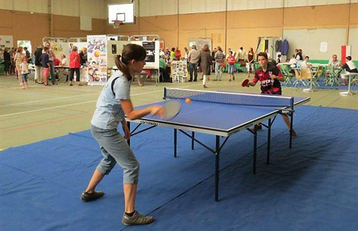

Une quarantaine d'associations sportives, sociales, culturelles ou de loisirs étaient présentes à la Rabine samedi : un moyen pour les familles de trouver des activités pour chacun. De nombreux Machecoulais sont venus à la rencontre des bénévoles.

## Ouest-France, toute l’actualité locale et internationale

## Une antenne sport adapté expérimentée pendant trois mois

22 SEPTEMBRE 2013

* 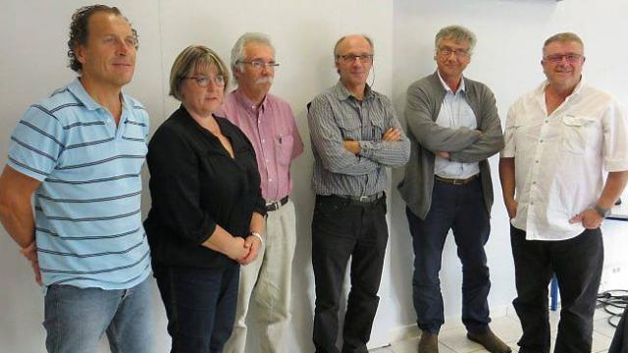Mercredi, les partenaires qui souhaitent créer une antenne sport adapté » étaient en réunion de travail, dans les locaux du service culture vie associative de Machecoul, en présence de l'adjointe au sport, Pascale Robin. 

[http://memorix.sdv.fr/0/default/empty.gif](http://memorix.sdv.fr/5c/www.ouest-france.fr/infoslocales/divers_articles/440104_nantes_couronne_sud/373122325/Position1/default/empty.gif/54314d4c4e6c4b7a48694d4143475132)

La section Grandlieu pays de Retz de l'Adapei-Unapei, présidée par Joseph Brisson, réfléchit à l'accueil des enfants (à partir de 12 ans) et adultes handicapés au sein des associations culturelles et sportives de la commune. Dans cette démarche, une antenne « sport adapté » va être créée.

**« À partir de l'adolescence,** a expliqué Joseph Brisson mercredi, lors d'une réunion de travail**, il n'est pas toujours possible aux personnes handicapées de pratiquer un sport en milieu ordinaire. Nous connaissons des familles qui emmènent leurs enfants jusqu'à Montbert ou Challans (Vendée) pour leur permettre de faire du sport. Il est nécessaire de proposer quelque chose à Machecoul. Une vingtaine de familles ont déjà manifesté leur intérêt pour le projet. »**

Le projet est soutenu par le conseil général. Le comité départemental sport adapté, la ville de Machecoul, les associations sportives machecoulaises et les familles seront partenaires de l'Adapei Grandlieu pays de Retz. Une phase d'expérimentation est prévue le samedi matin d'octobre à décembre. Pendant ces trois mois, les séances seront menées en alternance : un samedi par le conseil général, un samedi par le comité départemental sport adapté, un samedi par un club sportif local. Des animateurs sportifs ou des représentants du conseil général seront là chaque samedi. **« Le conseil général apportera son aide au démarrage du projet, puis il espère passer le relais aux clubs locaux »,** a expliqué Hervé Brin, du Département. Christian Loirat, président du comité sport adapté indique, que **« des formations seront proposées aux bénévoles qui le souhaitent. Elles permettront de prendre connaissance du milieu du sport adapté et de donner des techniques pour encadrer les séances. »**

De janvier à juin, le projet s'affinera et les sports proposés se préciseront. L'objectif de cette expérimentation est de donner naissance, en 2014, à une école multisports ouverte aux personnes handicapées à Machecoul.

**Contact.** Joseph Brisson, tél. 02 40 26 06 91 ou mail: josephbrisson.paulx@orange.fr



SITE INTERNET DE LA MAIRIE DE MACHECOUL/Septembre 2013-10-22

## Une antenne de sport adapté ouvre ses portes

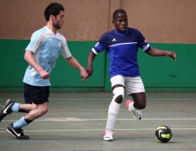

Machecoul a reçu en juin la coupe de France handisport de foot en salle. Soucieuse d'ouvrir la pratique du sport à tous, la commune a décidé de s'engager dans un partenariat avec l'A.D.A.P.E.I. section Pays de Retz Grandlieu Machecoul Logne, le comité départemental sport adapté et le Conseil général. Depuis le 5 octobre, **une antenne sport adapté a ouvert ses portes à Machecoul et les personnes en situation de handicap (à partir de 12 ans) ont accès à divers sports.**

Certaines pratiques ont déjà trouvé des bénévoles au sein même des associations locales, comme le **tennis de table.** Si vous souhaitez connaître le milieu sport adapté et les techniques pour encadrer les séances, le comité sport adapté propose des formations.

Pour tout renseignement, contacter le service sport au 02 40 02 24 02 adaviaud@machecoul.fr

## Ouest-France, toute l’actualité locale et internationale

## La salle le tennis de table a un sol de compétition de luxe ! - Machecoul

samedi 12 octobre 2013

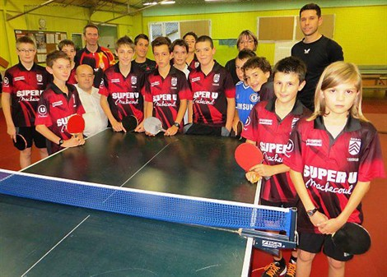

De gauche à droite : Mathieu DUPREZ, Mattéo DUPLENNE, Hugo PEROCHEAU, Bernard LEVESQUE, Vincent GUILLET, Nino HACQUES, Jérémy YVERNOGEAU, Maxime DELAIR, François SIMON, Alex CROCHET, Pascale ROBIN, Mike LELIEVRE, Benoît DELOUVÉE, Melvin MARTIGNAC, Léo PEROCHEAU

Les entraîneurs et les joueurs apprécient l'adhérence et la souplesse du nouveau revêtement de sol.

Depuis septembre, les pongistes évoluent sur un magnifique tapis de sol rouge framboise. L'entraîneur Thomas Le Mansec n'en revient pas **: « C'est vraiment le top. C'est un revêtement haut de gamme sur lequel les plus grands joueurs du monde ont joué, on ne peut pas avoir mieux** ! »

Explication. Après le championnat du monde à Bercy en avril dernier, la fédération a proposé le revêtement de sol aux clubs à moitié prix. Vincent Guillet, président de la GDR tennis de table à Machecoul, saisit la balle au bond et avertit Pascale Robin, adjointe aux sports **: « Pour moi, c'était l'opportunité de régler un problème que je traîne comme un boulet depuis six ans ! »** Le sol en ciment un peu glissant présentait des fissures et des irrégularités.

Le président ajoute **: « Ce sol fabuleux arrive au moment où le club va accueillir un nouveau public. À la demande de l'Adapei, nous allons ouvrir le club à des jeunes déficients mentaux dans le cadre du sport adapté. »**

Pascale Robin justifie l'investissement **: « Cette salle de 300 m² est utilisée tous les jours par les écoliers, les collégiens et les lycéens.** **Le mercredi, le vendredi soir, le samedi et le dimanche, c'est le club de tennis de table qui l'occupe. »**

Le club est ouvert en loisir et pour la compétition à tous les publics de tous les âges.

Contact : tél. 06 60 19 78 80

## Ouest-France, toute l’actualité locale et internationale

## Deux associations s'ouvrent au sport adapté avec l'Adapei

22 Octobre 2013

* 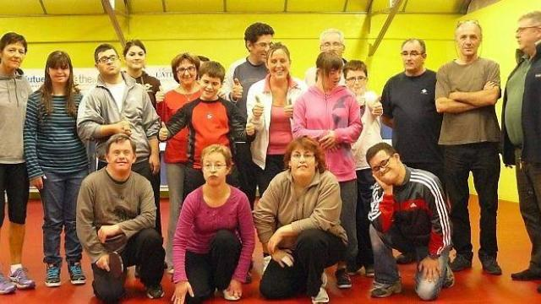

Les jeunes sportifs sont très heureux de se retrouver pour cette séance de sport adapté. |



[http://memorix.sdv.fr/0/default/empty.gif](http://memorix.sdv.fr/5c/www.ouest-france.fr/infoslocales/divers_articles/440104_nantes_couronne_sud/1704394827/Position1/default/empty.gif/5535462b76464536436e6b4142565a43)

Le sport adapté permet aux personnes souffrant de déficience intellectuelle d'accéder aux activités sportives. Samedi dernier, dans la salle Gitane, les jeunes sportifs ont pris beaucoup de plaisir à participer aux activités proposées : la zumba et le ping-pong. Ils étaient encadrés par les bénévoles des associations GDR-tennis de table et Sport-Coul ainsi que par Sandrine Leboisne, conseillère technique du Comité départemental de sport adapté.

Cette activité s'est mise en place en place à l'instigation de Joseph Brisson, président de l'Adapei Grand-Lieu Pays de Retz (association de parents d'enfants inadaptés). Il explique : **« Quand nos enfants déficients grandissent, ils ne peuvent plus s'intégrer dans les associations sportives ordinaires. Pour pratiquer une activité sporti**v**e adaptée, ils doivent aller à Challans ou Montbert. Nous souhaitons leur proposer des activités à proximité. Samedi dernier, les jeunes étaient vraiment heureux d'être ensemble. Pour faire aboutir ce projet, nous avons le soutien du Comité départemental de sport adapté et nous comptons nous appuyer sur les associations locales. »**

La prochaine séance de sport adapté aura lieu samedi 26 octobre, à l'école Jacques-Yves-Cousteau.

**Contact :** Joseph Brisson, tél. 02 40 26 06 91.



## Gilles de Retz Tennis de Table - Sport adapté

Site internet

[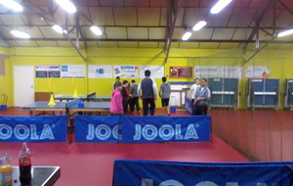](http://tennis2tablemachecoul.sportsregions.fr/media/uploaded/sites/5821/albumphoto/5280e0d011a5f_Photo0189.jpg)

|  |  |
| --- | --- |
| **Bernard LEVESQUE le jeudi 14 novembre à 20:24** | |
| http://tennis2tablemachecoul.sportsregions.fr/media/uploaded/membre/527fb0c187889_8d84142aa66a4f25bfa4ae2534d2080d.png | Un projet en période d'essai que nous souhaitons voir se pérenniser : partenariats ADAPEI, Conseil Général, CGSA, Gilles de Retz, Mairie... |



REGARDS / REVUE DE LA MUNICIPALITE DE MACHECOUL

## Du sport pour tous

Novembre/Décembre 2013

Machecoul a reçu en juin la coupe de France handisport de foot en salle. Soucieuse d’ouvrir la pratique

du sport à tous, la commune a décidé de s’engager dans un partenariat avec l’A.D.A.P.E.I. section Pays

de Retz Grandlieu Machecoul Logne, le comité départemental sport adapté et le Conseil général. Depuis

le 5 octobre, une antenne sport adapté a ouvert ses portes à Machecoul et les personnes en situation de

handicap (à partir de 12 ans) ont accès à diverses disciplines sportives. Certaines pratiques ont déjà trouvé

des bénévoles au sein même des associations locales : c’est le cas du tennis de table.

Si vous souhaitez connaître le milieu du sport adapté et les techniques pour encadrer les séances, le

comité sport adapté propose des formations. Pour tout renseignement, contacter le service sport au

02 40 02 24 02 ou [adaviaud@machecoul.fr](mailto:adaviaud@machecoul.fr)



## Ouest-France, toute l’actualité locale et internationale

## Sport adapté : une association sera créée cet été

17 Décembre 2013

* 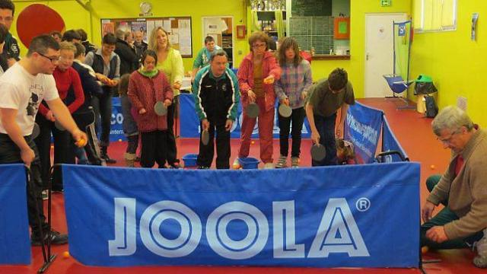

La matinée festive de l'antenne sport adapté s'est déroulée samedi matin, dans la salle de tennis de table de l'Espace Gitane à Machecoul. |

L'antenne sport adapté de Machecoul a organisé une matinée festive, samedi 14 décembre. L'occasion de faire un bilan de ses premiers mois d'existence.

L'antenne a été mise en place sur une idée de Joseph Brisson, président de l'Adapei de Machecoul (association départementale des amis et parents de personnes handicapées mentales), avec le soutien du comité départemental du sport adapté, du conseil général et de la mairie de Machecoul. Le club de tennis de table et l'association Sport'Coul ont tout de suite adhéré au projet.

Depuis septembre, des séances sont organisées le samedi matin, auxquelles participent une quinzaine de personnes handicapées. Elles sont encadrées par des bénévoles issus du milieu sportif machecoulais et par des représentants des trois entités qui ont créé l'antenne. Le conseil général pilotera l'expérience jusqu'en juin. Une association sport adapté devrait ensuite voir le jour, grâce aux clubs locaux et à l'Adapei. L'adjointe au sport, Pascale Robin a déclaré : « Nous sommes fiers d'accompagner la création de cette antenne. Pour moi, c'est l'un des plus beaux projets du mandat. » Et Joseph Brisson de souligner : « L'idée était que nos enfants fassent du sport avec tout le monde. Nous avons trouvé un créneau horaire, qui respecte leur rythme de vie, mais qui ne correspond pas aux créneaux habituels des clubs sportifs. Nos enfants font du sport entre eux, mais il y a un échange. L'inclusion est inversée. Des bénévoles sportifs vont vers des personnes handicapées. » Il poursuit : « Notre dernière mission sera d'instaurer le vivre ensemble. »

L'animateur Régis Giraudeau le rejoint : « Les clubs de sports doivent changer leur regard par rapport à l'expérience machecoulaise. Ils doivent s'interroger sur leur mission et comprendre qu'ils ont une utilité sociale. » Le président de l'Adapei est à l'écoute des familles.« Pour obtenir une adhésion spontanée des familles qui vivent sur le territoire, nous devons répondre à leurs attentes. » Pour élargir l'offre des sports proposés, le Département va« organiser aussi des activités hors Machecoul », précise Hervé Brin. Gilles Phillipot, vice-président du conseil général, délégué aux sports, a souhaité que le dispositif puisse être diffusé en Loire-Atlantique. « L'expérience machecoulaise permet aux encadrants de pouvoir comprendre les personnes accueillies et de développer des offres d'activités sportives adaptées à leurs besoins et capacités. »

## Ouest-France, toute l’actualité locale et internationale

## Saison bien remplie au Club de tennis de table

2 JUIN 2014

* 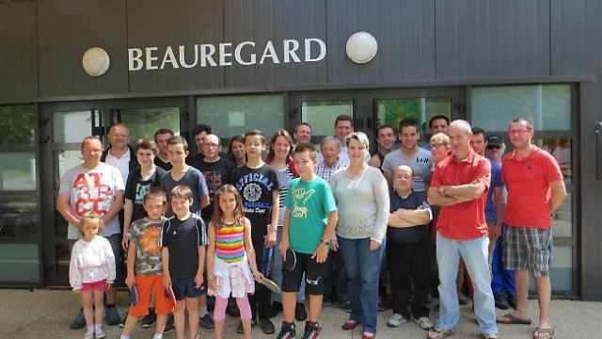Des membres du club de tennis de table réunis, samedi, en assemblée générale. |

Au Club de tennis de table de Machecoul, le bilan de cette saison est bien rempli avec le développement de l'activité loisir ouverte à tous et toutes, jeunes et moins jeunes ; ainsi qu'avec l'activité sportive adaptée le samedi matin, pour les personnes handicapées mentales.

Il y a aussi une volonté de féminiser le club par différentes actions menées notamment avec le conseil général et Jeunesse et Sport, via une éducatrice présente sur le terrain.

Lors de l'assemblée générale, samedi, ont également été élus deux nouveaux membres au conseil d'administration du club : Brice Drouin, pour la trésorerie, et Christian Delair, comme représentant des jeunes.

Le président, Vincent Guillet, tient à rappeler que **« les inscriptions sont lancées et que des recrues sont recherchées en départemental 1 et 2 chez les adultes et en loisirs**. »

Afin de poursuivre la démarche de féminisation du club, celui-ci organise le samedi 21 juin, à 14 h 30, une démonstration féminine de tennis de table, à Machecoul, avec les joueuses de première division en Pro A : Li Xue (1re au classement) et Li He (16e), du club de l'ALCL (Amicale laïque Césaire Levillain) de Grand-Quevilly (Seine-Maritime) (lieu à confirmer).

Contact : Vincent Guillet : tél. 06 60 19 78 80.



## Les sections de la Gilles de Retz ont plein de projets

Machecoul - 10 Février

[écouter](http://app.eu.readspeaker.com/cgi-bin/rsent?customerid=6390&lang=fr_fr&readid=article-detail)

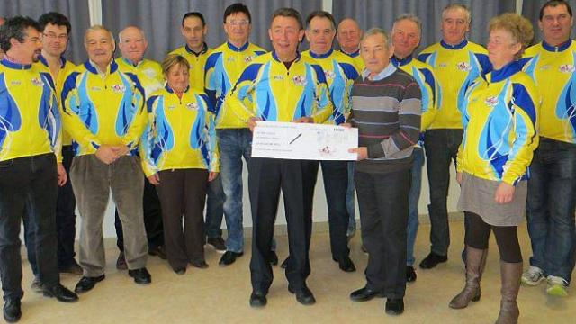Le bilan financier de la Gilles de Retz cyclo est positif. La section a décidé de donner 1 000 € à La Gilles de Retz, se voulant solidaire des associations qui la composent. Le chèque a été remis samedi matin lors de l'assemblée générale. |

La Gilles de Retz regroupe des associations culturelles et sportives. Lors de l'assemblée générale, le président, Daniel Gaborit a annoncé : « Nous réfléchissons, avec l'ADAPEI, à la création d'une section sport adapté au sein de la Gilles de Retz ». Les sections ont aussi présenté leurs projets.

Gym de Retz : en 2014, trois semaines de stage d'été pourraient être proposées, en partenariat avec le conseil général. Les jeunes de la Gym de Retz sont engagés dans différentes compétitions. Le club a déposé un projet de salle en mairie. 22 mars, soirée crêpes et galettes, salle des Ormeaux, la Marne ; 28 juin, gala ; 1er juillet, assemblée générale.

Multisports adultes : ouverte aux nouveaux adhérents, cette activité mixte se déroule à Fresnay-en-Retz. Emmanuel Grellier, le président, met en avant « la bonne ambiance du club » et souligne que Guillaume Suire, qui anime des séances de multisports depuis un an, « est devenu un vrai professionnel ».

Tennis de table : le club souhaite développer une section loisirs adultes, accueillir plus de féminines et attirer de nouveaux compétiteurs. L'école jeunes (baby ping et séances proposées aux scolaires) continuera. Vincent Guillet, le président, souligne : « un soutien logistique et financier sera nécessaire pour poursuivre le projet du sport adapté ». Le club a un nouveau site : tennis2tablemachecoul.sportsregions.fr

Gilles de Retz cyclo : Gaston Labrune, le président, aimerait « élargir la section pour pouvoir former des groupes de niveau ». L'association organisera deux sorties conviviales : en mai, sur les bords de la Loire et en septembre, dans un lieu à définir. Sa Randonnée des deux clochers aura lieu le 4 mai.

Chorale Aidons en chantant : après l'accident de Laurence Drouin, son chef de choeur, la chorale repartira doucement en 2014.

École de musique : avec un bilan financier positif, l'école va mieux. Deux élèves de piano participeront à un concours de niveau régional les 27 et 28 février. L'école organisera son vide-greniers le 27 avril. Elle sera présente à la fête de la musique, le 20 juin, participant au fest-noz alternatif Bivouac, proposé par le service culture de Machecoul. Dans le cadre de la réforme des rythmes scolaires, la commune de Fresnay-en-Retz a fait appel à l'école pour les temps d'activité péri-éducatifs.

# Ouest-France, toute l’actualité locale et internationale

## Démonstration féminine de tennis de table, samedi

Machecoul - 20 Juin

* 



[http://memorix.sdv.fr/0/default/empty.gif](http://memorix.sdv.fr/5c/www.ouest-france.fr/infoslocales/divers_articles/440104_nantes_couronne_sud/1488588781/Position1/default/empty.gif/574b5152396c4e4f6a565141412f4f55)

Samedi 21 juin, le club machecoulais de tennis de table organise une démonstration féminine. Deux joueuses professionnelles sont invitées : Li Xue, championne de France, et Li He, classée 16e joueuse française, du club de Grand-Quevilly, et évoluant toutes deux en Pro A. L'événement a lieu à 14 h 30 à la salle Gitane (rue de la Bourrie).

# Ouest-France, toute l’actualité locale et internationale

## Tennis de table : deux championnes à Machecoul

Machecoul - 24 Juin

* Les membres du conseil d'administration de tennis de table Machecoul, avec Li Xue, Li He, Elodie Nivelle et Stéphanie Leloup.  [http://memorix.sdv.fr/0/default/empty.gif](http://memorix.sdv.fr/5c/www.ouest-france.fr/infoslocales/divers_articles/440104_nantes_couronne_sud/1634529702/Position1/default/empty.gif/574b5152396c4e4f6a565141412f4f55)

Samedi dernier, salle Gitane, quelques chanceux ont pu applaudir le jeu de deux championnes de tennis de table, Li Xue, 29 ans, n° 1 française et 42e mondiale, et Li He, 21 ans, n° 16 française. Elles jouent en pro A au club du Grand-Quevilly (Seine-Maritime). L'an prochain, elles joueront à Quimper (Finistère).

Vincent Guillet, président du tennis de table machecoulais, fait partie de la ligue Pays de la Loire. « Dans le cadre de l'action sport et femme, avec le comité départemental du tennis de table et le conseil général, c'est notre action phare de l'année qui doit promouvoir notre club. Deux amies des championnes, Elodie Nivelle (80e française en national) et Stéphanie Leloup (120e) ont permis leur venue à Machecoul. »

Li Xue est la meilleure Française au niveau mondial. Elle a obtenu la médaille de bronze au championnat d'Europe 2012. Naturalisée française en 2008, elle parle couramment notre langue. Elles ont commencé la pratique du tennis de table à l'âge de 7 ans. Les deux championnes Li Xue et Li He sont originaires de la province chinoise de Shan Dong, au nord-est de la Chine. Les échanges d'amitié entre les fédérations chinoises et françaises de tennis de table ont permis leur venue chez nous.

# Ouest-France, toute l’actualité locale et internationale

## Angèle, jeune espoir infatigable du tennis de table

Machecoul - 02 Juillet

* 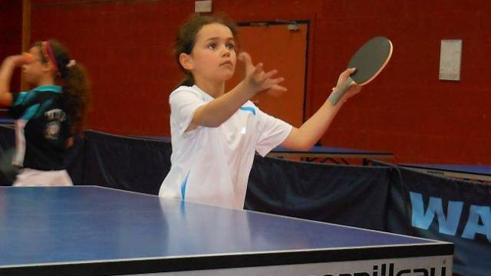Angèle en plein service. |

Portrait

Le club de tennis de table compte parmi ses adhérents un jeune talent : Angèle Lemarchand, mini-pousse.

Angèle, 8 ans, a rejoint le club en mai 2013. Depuis, elle ne cesse de progresser dans son jeu. Des progrès qui lui valent d'avoir été détectée au niveau départemental. C'est une première pour le club de Machecoul.

« Je veux devenir une championne »

Aujourd'hui, la jeune sportive s'entraîne deux fois par semaine. Et ce rythme augmentera à la rentrée prochaine, avec un entraînement hebdomadaire en plus à Mangin-Beaulieu, à Nantes. À chaques vacances, Angèle suivra également un stage pratique, organisé par le comité départemental de tennis de table. La petite pongiste passera aussi en catégorie poussine. Ce rythme sportif soutenu n'est pas pour déplaire à Angèle, compétitive dans l'âme : **« Quand j'ai appris que j'étais un jeune talent, ça m'a rendue fière et j'ai eu encore plus envie de jouer. Je veux devenir une championne alors il faut que je m'entraîne. »**

Et le tennis de table n'est pas sa seule discipline sportive. Elle pratique aussi la danse, le tennis, ainsi que d'autres sports avec le conseil général, qui organise, sur des cycles de six à huit semaines, des découvertes de sports collectifs.

Angèle adore le sport et semble infatigable : **« Le ping-pong et la danse, j'en ferai jusqu'à ce que je sois vieille. »**

La jeune Machecoulaise est soutenue par sa famille, particulièrement par sa maman, Raphaëlle Lemarchand, professeur d'Éducation physique et sportive au collège Raymond Queneau : **« Angèle a une bonne capacité d'écoute et intègre vite les consignes. Elle a une bonne lecture de jeu, de bons réflexes, une belle vitesse de bras et de déplacement**.**Et surtout, elle prend du plaisir en jouant. »**

Malgré toute cette effervescence, Angèle garde les pieds sur terre.

## [Logo](http://tennis2tablemachecoul.sportsregions.fr/)

## Résultats Tournoi Interne

Machecoul 05/07/2014

[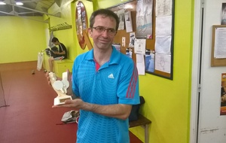](http://tennis2tablemachecoul.sportsregions.fr/media/uploaded/sites/5821/actualite/53b844fedc1a9_WP20140705001.jpg)

Voilà ce soir se termine le tournoi interne 2014, le vainqueur étant Vincent Guillet qui a réussi à remporter la raquette machecoulaise en se débarrassant de tous ses adversaires.

Félicitation à lui, et merci pour votre participation !

Classement du tournoi interne :

1- Vincent Guillet 1181 points

2- Samuel RICHARD 1044 points

3- Fabrice Thorel 1223 points

4- Thomas Puaud 536 points

5- Christophe Roussel 1070 points

6- Alexi Bernard 500 points

7- Régis Clémenceau 500 points

8- Yanis Bone 513 points

9- Jordan Bone 475 points

10- Jérôme Jaunain 1070 points

publié par  
Samuel RICHARDauteur

# Ouest-France, toute l’actualité locale et internationale

## Une section de sport adapté au sein de la Gilles de Retz

Machecoul - 16 Juillet

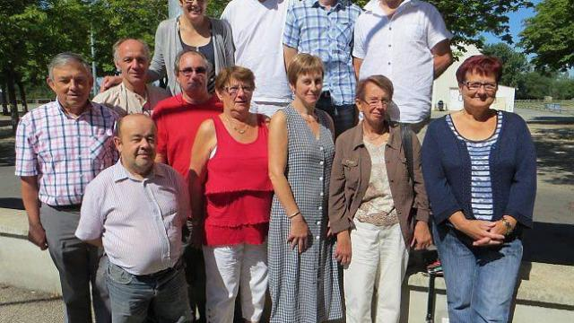Des parents intéressés par la création de la section de sport adapté avec des responsables de plusieurs sections fédérées par la Gilles de Retz. |

« La Gilles de Retz accueillera une section de sport adapté, afin de faciliter l'inclusion des personnes déficientes intellectuelles. Nous accompagnerons et nous aiderons cette section », annonce Daniel Gaborit, président de l'association. L'assemblée générale extraordinaire, réunie samedi, a voté la création de cette nouvelle section à l'unanimité. C'est l'aboutissement d'un cheminement de plus d'un an.

Joseph Brisson, responsable de l'antenne Adapei (Association des parents de personnes déficientes intellectuelles) du Sud-Loire, explique : « Quand arrive l'adolescence, nos enfants ne peuvent plus continuer à pratiquer des activités au même rythme que les autres jeunes. Ils se trouvent exclus. C'est le contraire de notre objectif de vivre ensemble. »Pour répondre aux demandes des familles, des contacts ont été pris avec les associations sportives. Un premier trimestre expérimental d'animation multisport a été lancé en septembre 2013 avec le club de tennis de table et l'association Sport'coul, puis, à partir de janvier dernier, avec Gym de Retz et le club d'escalade. « Quelle joie de voir les participants toujours heureux de se retrouver le samedi ! »

L'intégration de ceux-ci dans les activités culturelles est envisagée : « Pourquoi pas du chant choral ou des sorties au cinéma ? » Cette section adaptée s'adresse à toute la région de Machecoul et pourra faire appel à des associations qui ne font pas partie de la Gilles de Retz, comme c'est déjà le cas.

« La Gilles de Retz est une association pluridisciplinaire, culturelle et sportive, qui fédère et soutient l'école de musique, la chorale, le cyclotourisme, Gym de Retz, le groupe multisport, le club de tennis de table et, désormais, la section de sport adapté », rappelle Daniel GABORIT.

Contact : section de sport adapté, Guy-Luc Fradin, tél. 06 52 46 92 27.



## Le loto du ping-pong à l'Espace de Retz, dimanche

Machecoul - 02 Août

Vincent Guillet, président de la Gilles de Retz tennis de table. |

Trois questions à...

Vincent Guillet, président du club de tennis de table.

Dimanche, vous organisez votre loto à l'Espace de Retz et non à la Rabine. Pourquoi ce changement de lieu ?

Pour des raisons de logistique, il a été impossible d'utiliser la salle de la Rabine.

Ce loto est indispensable pour assurer les quatre entraînements hebdomadaires pour les enfants et les jeunes. Nous avons besoin de recruter un troisième entraîneur afin d'assurer une suppléance. Les cotisations (de 32 € à 95 €) et la subvention municipale de (700 à 800 €) ne suffisent pas pour boucler le budget du club.

Qui est concerné par le club de ping-pong ?

Les soixante-dix adhérents et tous les scolaires qui utilisent nos équipements : écoliers, collégiens et lycéens des huit établissements publics et privés, en sachant que cela représente trois mille scolaires.

Quels sont les projets pour 2014-2015 ?

Avec l'aide du conseil général, le club souhaite développer le ping-pong féminin. Nous allons continuer l'activité en loisir et en compétition. Une éducatrice sportive continuera l'initiation en milieu scolaire. Nous allons renforcer notre action pour le sport adapté, en lien avec la nouvelle association en cours de création. Le club veut faciliter l'accès au sport à tout public éloigné de la pratique sportive. Le ping-pong peut se pratiquer à tout âge, chacun à son niveau.

Dimanche 3 août, ouverture des portes à 12 h. Début du loto à 14 h. Soixante-cinq tirages. À gagner, un bon d'achat de 800 €, un vélo de la Manufacture française du cycle de Machecoul, etc.



## Sport Adapté, tennis de table : l’inclusion inversée

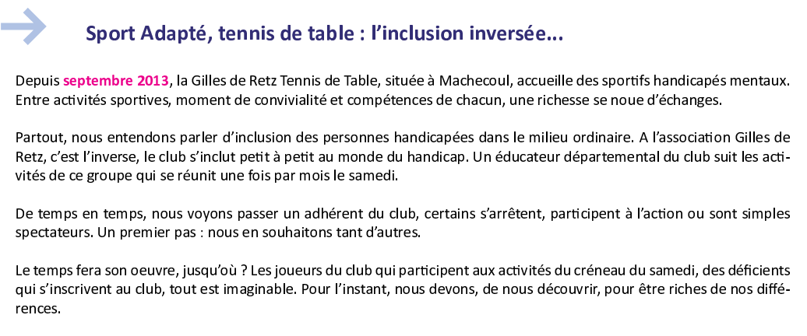

Bernard LEVESQUE



## Forum des activités sportives et culturelles, salle Gitane

Machecoul - 01 Septembre

* 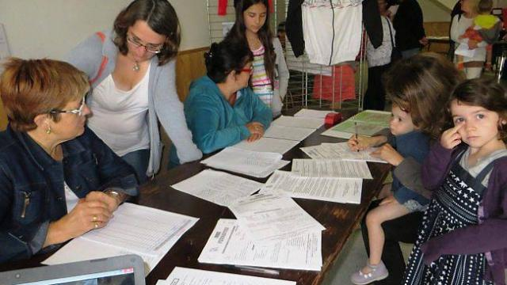
* Samedi dernier, pour la première année, l'association culturelle et sportive Gilles de Retz (GDR) présentait l'ensemble de ses sections dans un mini-forum, salle Gitane. Une nouvelle section fait son entrée dans l'association GDR cette année. Après une année test, une section de sport adapté s'ouvre pour toute personne vivant avec une déficience. Des séances d'activités sportives très variées auront lieu le samedi matin. Contact : tél. 02 51 70 14 17. |

# Ouest-France, toute l’actualité locale et internationale

## Mini-forum des associations, salle Gitane, le 30 août

Machecoul - 23 Août

Située entre les rues des Bouchers et la rue de la Bourrie, la salle Gitane regroupe, outre la bibliothèque municipale, diverses activités sportives ou culturelles. À l'initiative de la GiIles de Retz et avec le concours de la commune, un mini-forum y regroupera plusieurs associations le samedi 30 août, de 9 h à 12 h 30, avec possibilité de s'inscrire pour 2014-2015. L'association Gilles de Retz sera présente avec ses sections de chant choral, cyclotourisme, gymnastique, musique, multisport, sport adapté et tennis de table. Nautique de Retz propose des cours de plongée sous-marine.

L'association Mains créatives présentera le programme de ses activités créatives et artistiques : dessin, peinture (acrylique et huile), sculpture-modelage, pastel, vannerie, couture, réfection de siège, cartonnage et encadrement, peinture sur porcelaine ; activités créatives et bandes dessinées pour les enfants le mercredi l'après-midi.



## Ils s'épanouissent au bout de la table de ping-pong

Machecoul - 15 Septembre

* 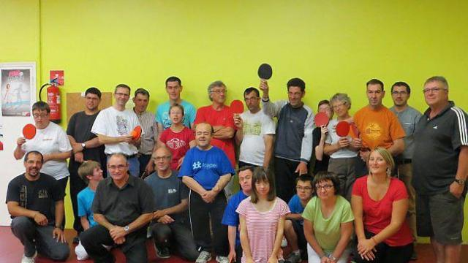
* *Les participants,* *à la salle La Gitane : En haut : Béatrice, Jonathan, Vincent, Patrick, Sylvain, Elodie, Hervé L., Jean Michel, Denis, Gwendal, Jacquotte, ? , Benoît, Hervé B. ? En bas : JC, Baptiste, Guy-Luc, Joseph, Bernard, Rolland, Fanny, Romain, Christina, Audrey.*
* Dans le cadre du programme national Sentez-vous sport, l'association de tennis de table machecoulaise et Handi'cool organisaient une action ouverte à toutes et tous, ayant ou non des handicaps, samedi 13 septembre à la salle Gitane. Une trentaine de personnes dont une quinzaine en situation de handicap était présente. Le but est d'amener les jeunes et moins jeunes à faire du sport tout en s'épanouissant.

# Ouest-France, toute l’actualité locale et internationale

## Du baby ping pour les 4 à 7 ans avec la GDR

Machecoul - 23 Septembre 2012

[écouter](http://app.eu.readspeaker.com/cgi-bin/rsent?customerid=6390&lang=fr_fr&readid=article-detail)

* 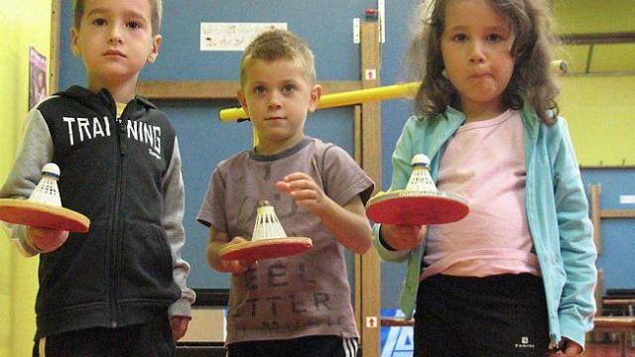Samedi dernier, la GDR tennis de table a proposé des activités aux plus petits : habileté, concentration et le bonheur de jouer ensemble pour seize enfants de 4 à 7 ans. |